Đào Phương Thảo – Bông hoa đẹp trong vườn hoa chi đội 8A4
Nếu coi chi đội 8A4 của trường THCS Cự Khối là một vườn hoa đẹp thì bạn Đào Phương Thảo - Lớp trưởng chính là một trong những bông hoa đẹp nhất của vườn hoa rực rỡ sắc màu đó.
Với đôi mắt to tròn, thông minh, hàng lông mi cong, vẻ mặt chân chất, mộc mạc sẽ khiến mọi người phải ấn tượng khi gặp Phương Thảo lần đầu. Phương Thảo sở hữu một nụ cười duyên, tính cách cởi mở, hòa đồng và thân thiện, bạn luôn lễ phép với thầy cô, chan hòa với bạn bè nên được mọi người yêu quý. Khi đến trường, bạn luôn mặc gọn gàng, sạch đẹp trong bộ đồng phục, thể hiện rõ nét đẹp thanh lịch, văn minh của một người học sinh Thủ đô.
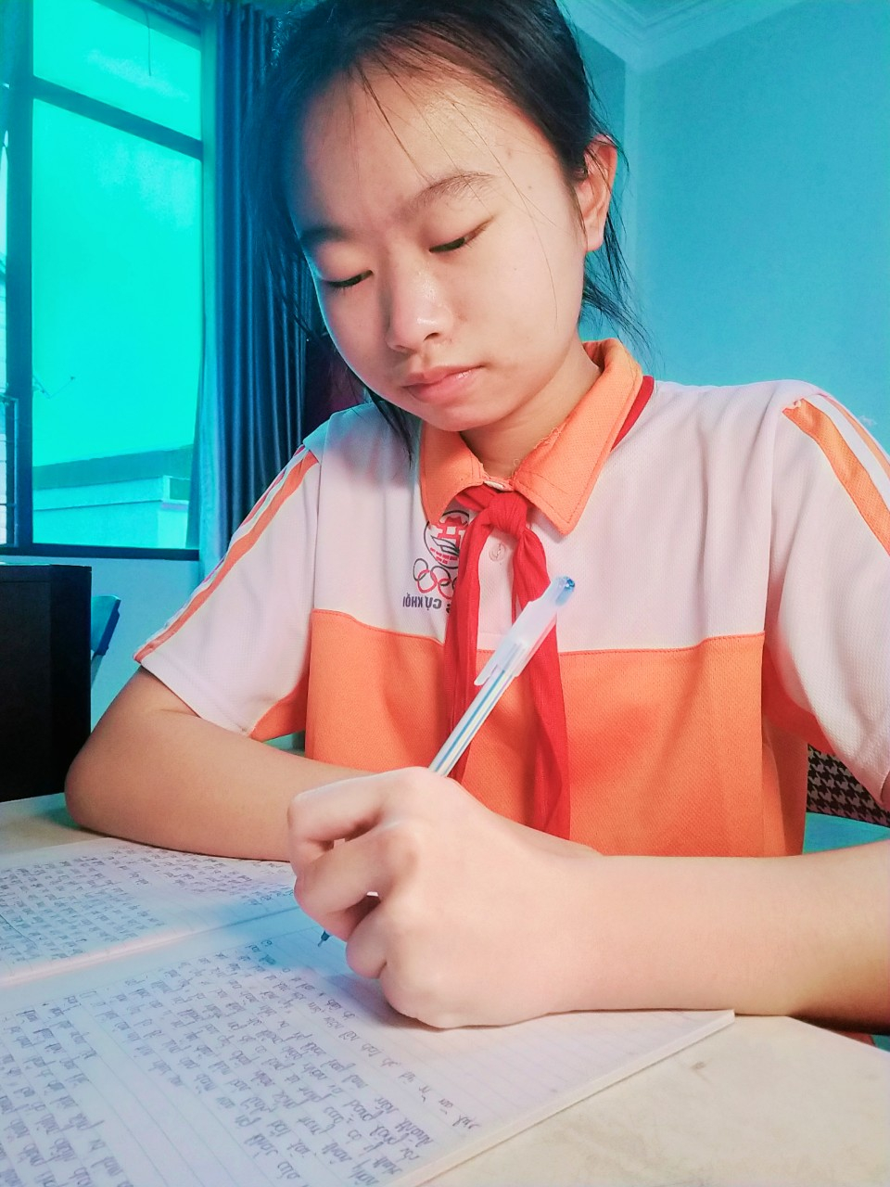
Không chỉ là cô bé hòa đồng, thân thiện, đáng yêu mà Phương Thảo còn là một lớp trưởng vô cùng xuất sắc, ưu tú và gương mẫu. Ở lớp, bạn luôn chăm chú nghe giảng, tích cực xây dựng bài , ghi chép vở đầy đủ, khoa học cẩn thận. Thảo luôn tự học, tự tìm hiểu mở rộng thêm kiến thưc của bản thân. Em luôn động viên, các bạn, tích cực tham gia các hoạt động nhóm, là người hỗ trợ đắc lực cho các thầy cô trong tiết học chuyên đề. Là một học sinh mạnh dạn, bạn thường đưa ra những quan điểm, trình bày ý tưởng để xây dựng nội quy của lớp hoàn thiện hơn. Trong mọi giờ học, Thảo luôn lan tỏa tinh thần học tập của mình tới các bạn trong lớp nên giờ học của tập thể lớp lúc nào cũng sôi nổi. Với thành tích học tập đều các môn nên các năm học lớp 6,7 và học kì I lớp 8 Thảo luôn đạt được điểm tổng kết rất ấn tượng trên 9.0. Ở nhà, Thảo tích cực chủ động học và chuẩn bị bài đầy đủ trước khi đến lớp . Không chỉ ôn lại kiến thức mà còn mở rộng và nâng cao tìm hiểu qua sách báo, hay qua các kênh truyền hình để bản thân Thảo có thể trau dồi thêm kiến thức cho mình. Mẹ em còn tâm sự : Con chủ động học tiếng Trung qua các bài giảng trên mạng.
Bên cạnh đó, Phương Thảo luôn tích cực tham gia các hoạt động phong trào của Đoàn đội, trường lớp, tham gia các đội văn nghệ. Hiện giờ , bạn đang giữ vai trò là một Liên Đội trưởng của Liên Đội trường THCS Cự Khối. Nhiệm vụ nào cô Tổng phụ trách giao bạn cũng luôn cố gắng hoàn thành và làm tốt mọi công việc của Đội.
Xin chúc cho Phương Thảo luôn giữ được nét đẹp thanh lịch của học sinh Thủ đô, sẽ là tấm gương sáng, một bông hoa đẹp và là người truyền cảm hứng, năng lượng tích cực tới mọi người.
Người viết: Nguyễn Thị Mai Hương

